Міністерство освіти і науки, молоді та спорту України

Івано-Франкiвський національний технiчний унiверситет нафти i газу

Кафедра програмного забезпечення

автоматизованих систем

## ЛАБОРАТОРНА РОБОТА № 2

**Системи управління версіями**

Виконав: ст. гр. ПІ-09-1

Якубів Т.Р.

Перевірив:

Випасняк Л. І.

м. Iвано-Франкiвськ

2012

Мета: навчитись користуватись системами управління версіями.

Завдання: встановити клієнт Tortoise SVN і вивчити його функції.

**Короткі теоретичні відомості**

Subversion є централізованою системою для спільного використання інформації. У свій основі це сховище, яке є центром зберігання даних. Сховище містить інформацію у формі дерева файлів - типовому уявленні файлів і каталогів. Будь-яка кількість клієнтів підключається до сховища і читає або записує ці файли. Записуючи дані, клієнт робить інформацію доступною для інших; читаючи дані, клієнт отримує інформацію від інших.

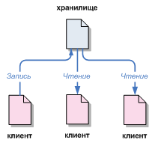

Рисунок 1.1. Типова клієнт / серверна система

Чому ми загострюємо на цьому увагу? Поки це звучить як визначення типового файл-сервера. І дійсно, сховище є різновидом файл-сервера, проте не зовсім звичайного. Що робить сховище Subversion особливим - це те, що він запам'ятовує кожне внесене зміна: будь-яка зміна будь-якого файлу, так само як зміни в самому дереві каталогів, такі як додавання, видалення та реорганізація файлів і каталогів.

При читанні даних зі сховища клієнт зазвичай бачить тільки останню версію дерева файлів. Але клієнт також має можливість переглянути попередні стану файлової системи. Наприклад, клієнт може запросити такі дані як, «Що містив цей каталог минулої середи?» Або «Хто був останнім змінювати цей файл і які вносилися зміни?» Питання подібного типу є основоположними для будь-якої системи управління версіями - системи, розробленої для запису і відстеження змін інформації в часі.

TortoiseSVN - це безкоштовний Windows-клієнт з відкритими вихідним кодом для системи управління версіями Apache ™ Subversion ®. Тобто TortoiseSVN керує файлами і директоріями в часі. Файли зберігаються в центральному сховищі. Сховище більше схоже на звичайний файловий сервер, крім того він запам'ятовує кожну зміну небудь зроблене в ваших файлах і директоріях. Це дозволяє вам відновити старі версії ваших файлів і перевірити історію змін - як, коли і хто зраджував ваші дані.

**Виконання роботи**

1. Завантаження проекту на code.google.com

Після отримання доступу до групи проекту, завантажуємо файли з готовими проектами. Це можна здійснити за допомогою переходу на Downloads і натиснення кнопки New download. Вводимо заголовок файлу та короткий опис, який його характеризує. Наприклад, *«Даний Wink перевіряє чи доступна кнопка кафедра з головної сторінки в анломовноу інтерфейсі».*

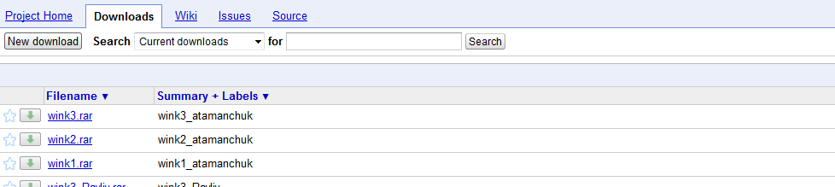

Після завантаження необхідних файлів переходимо на вкладку Issues. До кожного файлу створюємо issue за допомогою кнопки New Issue. В кожному з них більш детально описуємо покрокове виконання проекту і з якою метою він здійснювався. Наприклад:

*Які кроки здійснюємо у Wink?*

*1. Заходимо на сайт nung.edu.ua*

*2. Натискаємо кнопку Кафедра*

*3. Вибираємо Кафедра програмного забезпечення автоматизованих систем*

*4. На сайті кафедри натискаємо кнопку Кафедра, далі Інформація.*

*5. Адреса і телефон наявні. Міняємо мову інтерфейсу на англійську.*

*6. Адреса і телефон наявні. Натискаємо кнопку Головна.*

*Що ми перевіряємо?*

*Перевіряємо чи доступна кнопка Кафедра з головної сторінки при ввімкненій англійській мові. Вона відсутня.*

Після цього натискаємо Submit issue.

Пароль необхідний для роботи з хранилищем можна отримати зайшовши на вкладку Source і натиснувши googlecode.com password.

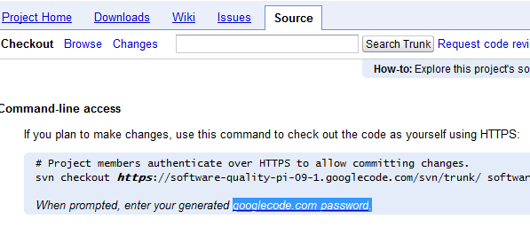

1. Робота з Tortoise SVN.

Після встановлення клієнта Tortoise SVN необхідно створити робочу копію для роботи зі сховищем. Для цього створюємо порожню папку і натискаємо в контекстному меню SVN Checkout. Вводимо посилання на сховище і пароль.

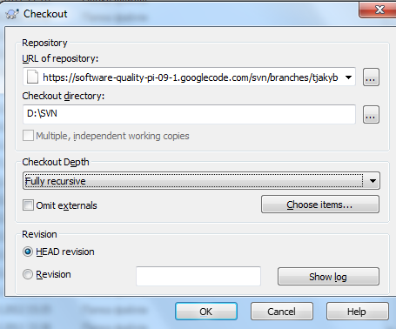

Після цього можна працювати зі сховищем. Створимо в сховищі файл «приклад» і напишемо в ньому певну фразу. Для збереження змін в сховищі його потрібно обновити за допомогою кнопки Commit. Можна обновити всю робочу копію сховища, так і окремий файл.

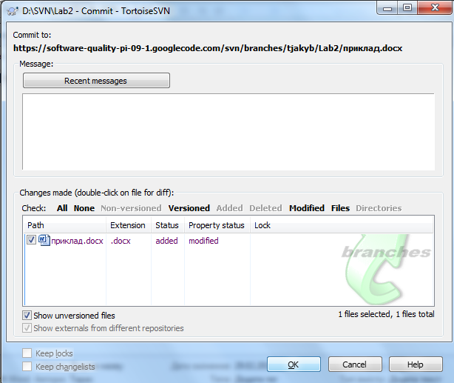

Змінюємо файл. За допомогою кнопки Diff with previous version можемо побачити різницю.

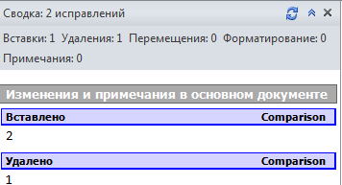 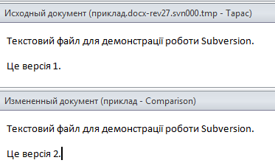

За допомогою кнопки Show log можна побачити журнал змін.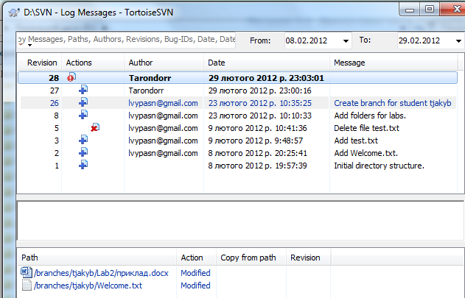

Якщо вам необхідно обновити вашу робочу копію (наприклад, якщо з вами в хранилищі працює ще хтось і вам необхідні його робоча копія) варто використати кнопку Update.

**Висновок.** Я створив робочу копію хранилища, зафіксував у ній зміни, вивчив основні функції TortoiseSVN.